Beispiel 9

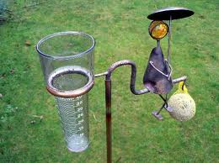

Bei einem Regenmesser wird der Niederschlag in mm/ cm² angegeben. Wenn die Flüssigkeitsmenge in einem Regenmesser bei 9 steht, wie viele Liter hat es dann geregnet ?